Памятники архитектуры

Церковь Казанской иконы Божией Матери Церковь Иконы Казанской Божией Матери Великие Луки
г. Великие Луки, ул. Пушкинская, 2
Церковь Иконы Казанской Божией Матери была построена в 1821 году на средства титулярного советника Григория Нечаева с помощью доброхотных пожертвователей. Церковь имела три престола: Казанской Божией Матери, Всех Святых и Святых Апостолов Петра и Павла. С 1876 года приписана к Вознесенскому женскому монастырю и до Октябрьской революции своего причта не имела.
Церковь Иконы Казанской Божией Матери – действующая. Находится на Казанском кладбище, на котором находятся старинные захоронения известных великолучан: профессора генерал-лейтенанта Н.Н. Тыртова, краеведа А.А. Редика, настоятельницы Вознесенского монастыря Палладии, дворян Ратмановых, купцов Боженовых, Чудовых и других.
Казанская церковь является самой молодой православной церковью города. Высота церкви - 14 метров. Действовала на протяжении всего времени своего существования.
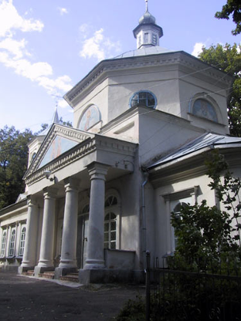

Соборная церковь Вознесенского монастыря Великие Луки
г. Великие Луки, ул. Урицкого, 4 (ул. К. Либкнехта,5, ул. Некрасова, 6/1, ул. Урицкого, 2)
Соборная Петропавловская церковь бывшего Вознесенского Монастыря 1751-XIX в. Построена в стиле барокко, состоит из западной галереи, притвора, колокольни, основного объёма типа «восьмерик на четверике» с боковыми пределами и гранёной апсидой. Здание полностью восстановлено с редчайшим грибовидным перекрытием купола. Материал – кирпич. Вознесенский монастырь был закрыт в 1918 году. Колокольня была разобрана в предвоенные годы. Во время войны монастырь подвергся сильным разрушением. При послевоенном восстановлении города, комплекс, кроме соборной церкви, срыт и фактически уничтожен новой застройкой. Собор вновь открыт в 1992 году, в 1993 г. восстановлена колокольня, в 1995г. – Ильинский придел.
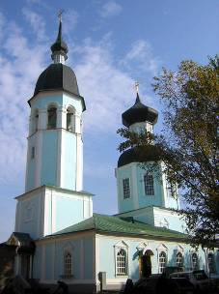
Собор был основан в 1768 году.

Часовня Александра Невского Часовня Александра Невского Великие Луки
г. Великие Луки, пл. Ленина
Находится на площади Ленина. Изначально была выстроена в 1884 году на собранные населением города средства в память об убийстве революционерами в 1881 году царя-освободителя Александра II. В 1918 году была разорена. Восстановлена в 1996 году.

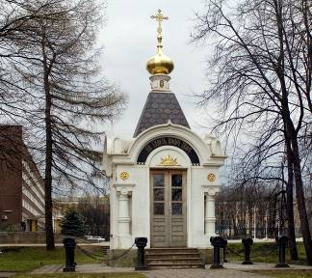

Здание духовной семинарии (1913 г.) ул. Ставского, д.63/4
В 1809 г. в г. Великие Луки была открыта Духовная семинария. Великолукское купечество оказало финансовую помощь учебным заведениям - 24 священника и 4 учителей содержались на средства купцов. Здание духовной семинарии сохранилось в несколько перестроенном виде на пересечении ул. Ставского и пр. Ленина, ныне общежитие ВГСХА.
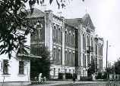

Купеческий особняк (Казаковский дом) (конец XIX в.) ул. Ставского, 79
Особняк купца Кожевникова (так называемый «Казаковский дом») на ул. Ставского, 79. Особняк представляет собой одноэтажное кирпичное здание, центральная часть которого украшена колонным портиком, окна обрамлены наличниками. Характерна значительная толщина стен - до 0,7 м. Этот дом типичный образец классицизма начала XIX в. Ныне бухгалтерия отдела здравоохранения.

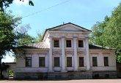

Почтовая контора (1913 г.) ул. Некрасова, д. 1
Находилась в центре города на торговой площади. Расширена и перестроена в 1920-е гг., ныне отделение связи № 13.
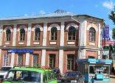

Торговая палата (XIX в.) пр. Октябрьский, д. 35
Третий этаж пристроен в 1960-х гг.
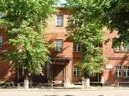

Купеческий дом (1914 г.) ул. Некрасова, д. 4/2
Трехэтажный дом купца Вязьменского, располагавшийся на главной улице города - Троицкой (ныне ул. К. Либкнехта). На первом этаже были магазины, а в верхних - одна из трех городских гостиниц, гостиница «Лира». Ныне Центральная аптека.
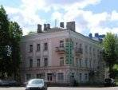

Аптекарский магазин (нач. XIX в.) ул. Некрасова, д. 8
Двухэтажный каменный дом по главной улице города Вознесенской (ныне ул. Некрасова) принадлежал Воскресенскому собору. На первом этаже была частная аптека Селиной, ныне там расположен Центр стандартизации.
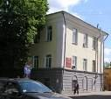

Реальное училище (1904-1906 гг.) ул. Юбилейная, д. 4
Одно из двух средних учебных заведения города. Реальное училище было открыто в 1877 г., где учились прославившие город великолучане: балалаечник-виртуоз Б.С. Трояновский, историк-краевед А.И. Мошин. Попечителем училища был известный историк, издатель журнала «Русская старина», видный общественный деятель России М. И. Семевский. Учился в этом заведении математик с мировым именем, академик И.М. Виноградов. В1877 г. город купил у купца Н. Ф. Чудова его обширную усадьбу и большой двухэтажный дом (правое крыло учебного корпуса). Строительство всего комплекса зданий Реального училища было закончено в 1882 году. Во время Великой Отечественной войны Реальное училище, тогда уже средняя школа им. Тимирязева, было разрушено до основания, и на его месте в 1944-х гг. построили тяжеловесное и приземистое здание Академии физической культуры и спорта.
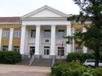

Городское училище (1911 г.) ул. Ботвина, д. 12
Первое городское училище было открыто в г. Великие Луки в 1790 году на Введенской улице (ул. Ботвина), в доме купца Ломакина.Здание неоднократно перестраивалось, а в 1911 г. было заново возведено и в нем разместилось 2-е городское училище, в котором в разные годы обучались сотни великолучан. В 1992 г.началась, а в 1994 г. закончилась реставрация этого памятника архитектуры. Теперь в этом здании разместился Цент эстетического воспитания.

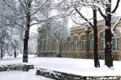

Дом купца Демешко (XIX в.) ул. Чайкиной, д. 15/21
Дом купца Демешко на углу ул. Чайкиной и пр. Ленина считалось типичным для городской застройки XIX в. Здание было отреставрировано для нужд ГИБДД, ОБЭП.
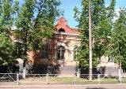

Здания XIX в. ул. Шмидта, д. 7, 8
Здания типичной городской застройки XIX в. По наб. Шмидта, д. 7 - дом купца Зуева. Перестроен в 1940-х гг., ныне горвоенкомат.
Наб. Шмидта, д. 8 - дом Дворниковой, рядом с военкоматом, ныне нежилой.
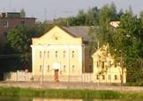

Земская больница (1876 г.) ул. Больничная, д.10
Здание земской больницы. Восстановлено в 1940-х гг., ныне корпус городской больницы.
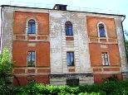

Здание, т.н. «Круглого дома» (1778 г.) ул. Некрасова, д. 9
Старейшее жилое здание города, построенное в 1778 г. Здание круглого или «китайского» дома овальной формы, ныне лаборатория КВД.
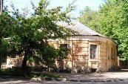

Здание спиртзавода Корвин-Круковских (1860-1887 гг.) ул. Холмская, д. 3
Одно из немногих сохранившихся зданий промышленной архитектуры XIX в. Завод построен в 1860-1877 гг. В настоящее время памятник руинирован.
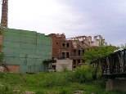

Здание мастерских Вознесенского монастыря (XIX в.) ул. К. Либкнехта, д. 5
Двухэтажное здание из красного кирпича с двухскатной крышей и чердачным помещением. В настоящее время канцелярия великолукского благочиния, нижний этаж здания занимает воскресная школа.
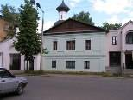

Бывший спиртзавод О.П. Эльстинга - спуск на о. Дятлинка
Руинировано. Фрагменты использованы при строительстве складского помещения.
